**TISKOVÁ ZPRÁVA**

**Dokončuje se park P3 Prague D8 – poslední sloup poslední budovy parku slavnostně pokřtěn**

**Praha, 5. listopadu 2015** – Společnost P3, vlastník, developer a správce průmyslových nemovitostí s celoevropskou působností, slavnostně vztyčila poslední sloup u poslední haly parku P3 Prague D8. Nová budova na míru o velikosti 23 445 m2 je určená pro společnost VF Corporation – největšího nájemce tohoto parku.

VF Corporation, která vlastní prémiové lifestylové maloobchodní značky oblečení, jako jsou VANS, The North Face, Wrangler či Timberland, se do parku P3 Prague D8 nastěhovala v roce 2004 a od té doby je zde jedno z hlavních center evropské distribuční sítě této společnosti. Společnost P3 letos na jaře předala firmě VF Corporation novou halu o rozloze téměř 40 000 m2, která se zároveň stala největším projektem na míru realizovaným P3 v České republice. Smlouva na další budovu, jejíž dokončení je naplánováno na duben 2016, pak byla uzavřena jen 8 měsíců poté. Po dokončení poslední fáze výstavby přesáhne celková plocha využívaná společností VF Corporation v parku P3 Prague D8 106 000 m2. Potřeba dalších prostor je důsledkem pokračující expanze korporace v celé Evropě.

Průmyslový areál P3 Prague D8 leží severně od Prahy. Díky nové dopravní situaci v metropoli po otevření tunelu Blanka disponuje komfortním spojením do všech částí města a nabízí ještě více než 14 000 m2 průmyslových ploch k pronájmu.

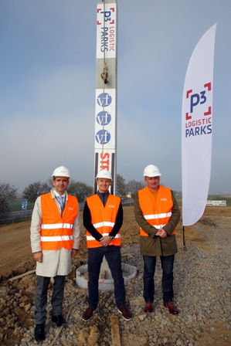

Foto (zleva): Tomáš Míček (P3), Aleš Fiala (VF Corporation), Rostislav Krones (STRABAG a.s**.**)

**KONEC**

**Poznámka pro editory**

P3 je vlastník, developer a správce evropských průmyslových nemovitostí. Do portfolia P3 o rozsahu 3 mil. m2 v rámci 9 zemí nyní spadá 144 průmyslových nemovitostí a společnost dále disponuje pozemky o rozloze více než 1,3 mil. m2, které jsou určené pro další rozvoj a výstavbu.

V České republice společnost P3 vlastní a spravuje celkem 69 průmyslových nemovitostí ve 14 parcích s celkovou pronajímatelnou plochou 936 992 m2. Všechny parky mají strategickou polohu s výborným napojením na důležité komunikace. V rámci těchto parků disponuje P3 pozemky pro výstavbu více než 240 000 m2 pronajímatelných ploch.

Společnost P3 se zaměřuje na poskytování prvotřídních služeb svým klientům v perfektně situovaných, vysoce kvalitních budovách. Všechny nemovitosti, které P3 staví, jsou šetrné k životnímu prostředí a odpovídají nejvyšším mezinárodním standardům.

PointPark Properties zavedl korporátní označení „P3“ a používá obchodní značku „P3 Logistic Parks“, která lépe vystihuje podnikání společnosti. Více informací o P3 naleznete na webových stránkách [www.p3parks.com](http://www.p3parks.com/).

Vlastníky společnosti P3 jsou TPG Real Estate a Ivanhoé Cambridge.

**Pro další informace se prosím obraťte na:**

**Andrea Pitronová**, Crest Communications, Account Director:

Tel. +420 222 927 111

E-mail*:* [*andrea.pitronova@crestcom.cz*](mailto:andrea.pitronova@crestcom.cz)